认证审核报告审批页
项目编号 | 0663-2020-QO-2021
受审核方名称 | 贵州创将管业科技有限公司
注册地址 | 贵州省黔西南布依族苗族自治州兴义市郑屯镇国兴汽配商贸物流城
经营地址 | 生产地址：贵州省黔西南布依族苗族自治州兴义市郑屯镇国兴汽配商贸物流城8号/经营地址：贵州省黔西南布依族苗族自治州兴义市郑屯镇国兴汽配商贸物流城1号
审核类型 | Q：监督第1次 O：监督第1次
认证范围 | Q:钢塑复合管、涂塑钢管及涂塑配件的生产、销售.  O:钢塑复合管、涂塑钢管及涂塑配件的生产、销售所涉及场所相关的职业健康安全管理活动。
服务认证等级（适用时） | □十星级□九星级 □八星级 □七星级 □六星级  □五星级 □四星级 □三星级 □达标级
评审人员签字 | 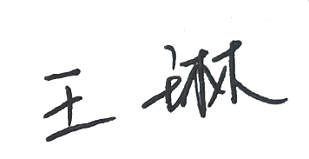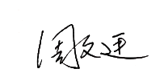
认证决定结论 | ■案卷符合要求，可以认证注册/保持  □案卷不符合要求，不可以认证注册/保持
认证决定人员签字 |  | 日期 | 2022-5-6
机构总经理审批意见 | ■认证流程符合要求，可以认证注册/保持  □认证流程不符合要求，不可以认证注册/保持
总经理签字 | 

